Regole delle postazione di lavoro al computer
Nessun riflesso, nessun abbagliamento |  | Sempre in avanti
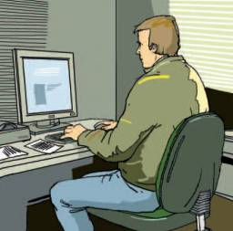 | Posizionare lo schermo in modo che durante il lavoro la luce entri di lato (spalla verso la finestra).  In questo modo si evitano il riverbero delle finestre e i riflessi sullo schermo. | 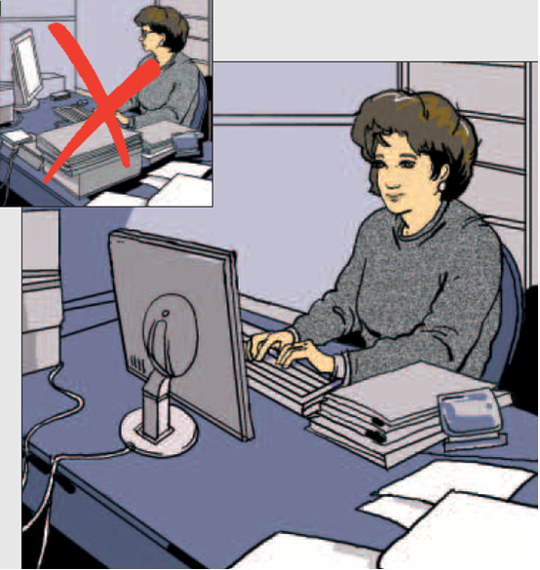 |  | Posizionare lo schermo e la tastiera davanti a sé in modo da non dover girare la testa o il busto durante il lavoro.
Avambracci orizzontali |  | Regolazione dell'altezza dello schermo
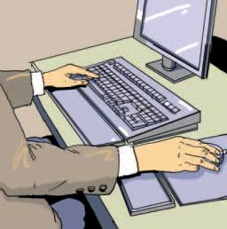 | Regolare l'altezza del sedile e del tavolo in base alle dimensioni del proprio corpo in modo che gli avambracci poggino circa orizzontalmente sul piano del tavolo quando la posizione è rilassata. | 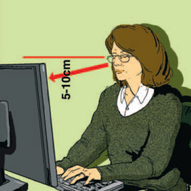 | Posizionare lo schermo in modo che il bordo superiore dello schermo si trovi circa 5-10 cm sotto il livello degli occhi e sia possibile guardare verso il centro dello schermo con gli occhi abbassati.
Mantenere la distanza |  | Posizione seduta dinamica
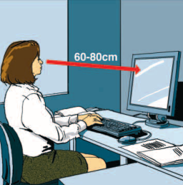 | Impostare la distanza visiva dello schermo a 60 - 80 cm (vale per schermi di dimensioni normali). | 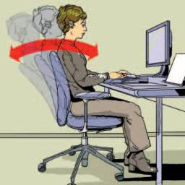 | Regolare lo schienale in modo che sia possibile stare seduti in modo dinamico (schienale mobile).  La resistenza dello schienale va adattata al peso corporeo.
Utilizzare le opzioni di regolazione |  | Movimento
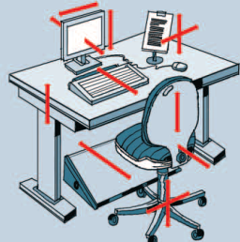 | Farsi istruire sulle possibilità di regolazione e sulla regolazione ottimale dei singoli elementi.  Utilizzare le opzioni di regolazione. | 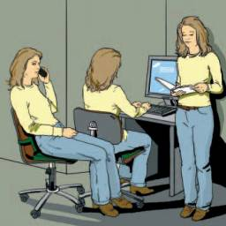 | Muoversi a sufficienza.  Una suddivisione ideale del movimento sarebbe:  - 60 % in posizione seduta dinamica  - 30 % di lavoro in piedi  - 10 % spostarsi in modo mirato

